FORESTEUROPEExtraordinaryMinisterialConference2015
Madrid

Madrides Ministru lēmums
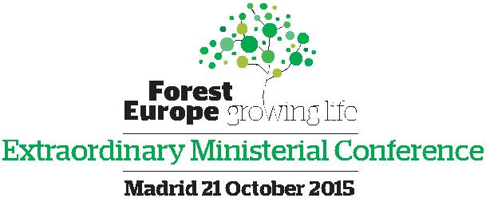
Pieņemts 2015. gada 2. jūlija Ekspertu sanāksmē, lai ministri apspriestu 7. FOREST EUROPE Ministru ārkārtas konferencē Madridē 2015. gada 21. oktobrī.

ATGĀDINOT Oslo Ministru mandātu sarunām par juridiski saistošu nolīgumu par Eiropas mežiem 2011.gada jūnijā, izveidojot Starpvalstu sarunu komiteju juridiski saistoša nolīguma par Eiropas mežiem attīstīšanai (INC),

KĀ ARĪ ATGĀDINOT, ka Starpvalstu sarunu komitejai tika uzdots iepazīstināt ar rezultātiem FOREST EUROPE Ministru ārkārtas konferencē,

Kā FOREST EUROPE parakstītāju pārstāvji mēs:

1. Apzināmies Starpvalstu sarunu komitejas darbu un ņemam vērā rezultātus, kas ietverti ceturtās atsāktās un pēdējās Starpvalstu sarunu komitejas sesijas ziņojumā 2015.gada Ministru ārkārtas konferencei.

2. Atzīstam, ka juridiski saistoša nolīguma sarunu teksta projektam par Eiropas mežiem, kāds tas ir ietverts ceturtās atsāktās un pēdējās Starpvalstu sarunu komitejas ziņojumā 2015. gada Ministru ārkārtas konferencei, būtu jākalpo par pamatu iespējamai juridiski saistoša nolīguma izstrādei.

3. Piemērotā laikā, vēlākais līdz 2020.gadam, izpētīsim iespējamos risinājumus juridiski saistoša nolīguma kopīga pamata atrašanā.

